山东强大农业发展有限公司
年产15万吨有机肥生产、销售项目
竣工环境保护验收报告表

建设单位: 山东强大农业发展有限公司
编制单位: 山东强大农业发展有限公司

二零二一年三月
建设单位法人代表: 李非凡 （签字）
编制单位法人代表: （签字）
项目负责人:
填表人：

建设单位：山东强大农业发展有限公司 （盖章）
编制单位：山东强大农业发展有限公司 （盖章）
电话: 15225997367
邮编: 274100
地址:山东省菏泽市定陶区冉堌镇冉平路（山东天山丰耘生态肥业有限公司院内）

检测单位：山东嘉敏环境检测有限公司
邮编：255000
电话：（0533）3187877
地址：山东省淄博市高新区鲁泰大道51号高分子材料创新园B座1411室

第一部分

竣工环境保护验收监测报告

表一
建设项目名称 | 山东强大农业发展有限公司年产15万吨有机肥生产、销售项目
建设单位名称 | 山东强大农业发展有限公司
建设项目性质 | 新建■ 改扩建 技改 迁建
建设地点 | 山东省菏泽市定陶区冉堌镇冉平路（山东天山丰耘生态肥业有限公司院内）
主要产品名称 | 有机肥
设计生产能力 | 年产15万吨有机肥生产、销售
实际生产能力 | 年产15万吨有机肥生产、销售
开工建设时间 | 2021.1.5 | 竣工时间 | 2021.1.15
调试时间 | 2021.2.10-2021.5.9 | 验收现场监测时间 | 2021.2.21-2.22
环评报告表  编制单位 | 山东中慧环境科技有限公司 | 环评编制时间 | 2020.10
环评报告表  审批部门 | 菏泽市定陶区行政审批服务局 | 环评审批时间及文号 | 2020年12月30日审批  菏定行审环［2020］45号
环保设施设计单位 | -- | 环保设施施工单位 | --
投资总概算 | 200 | 环保投资总概算 | 7万元 | 比例 | 3.5%
实际总概算 | 200 | 环保投资 | 7万元 | 比例 | 3.5%
验收、  监测依据 | 一、法律、法规、规章  1、《中华人民共和国环境保护法》（修订版），2015年1月1日实施；  2、《中华人民共和国环境影响评价法》（ 2018.12.29修订）；  3、《中华人民共和国水污染防治法》（ 2018 年 1月 1日起施行）；  4、《建设项目环境保护管理条例》（2017年 10月 1日起施行）；  5、《中华人民共和国大气污染防治法》（ 2016 年 1月 1日施行）；  6、《中华人民共和国环境噪声污染防治法》（ 2018年12月29日）；  7、《中华人民共和国固体废物污染环境防治法》（ 2016年修订）；  8、《国务院关于修改〈建设项目环境保护管理条例〉的决定》（国务院令第682号，2017年）；  9、《建设项目环境影响评价分类管理名录》（2018 年 4 月 28 日起施行）  二、验收技术规范  1、《环境影响评价技术导则 总纲》（HJ 2.1-2016）；  2、《环境影响评价技术导则 大气环境》（HJ 2.2-2008）；  3、《环境影响评价技术导则 地面水环境》（HJ/T 2.3-2018）；  4、《环境影响评价技术导则 地下水环境》（HJ 610-2016）；  5、《环境影响评价技术导则 声环境》（HJ 2.4-2009）；  6、《环境影响评价技术导则 生态影响》（HJ 19-2011）；  7、《关于印发建设项目竣工环境保护验收现场检查及审查要点的通知》（环办[2015]113号）；  8、《关于印发环评管理中部分行业建设项目重大变动清单的通知》（环办〔2015〕52号）；  9、《关于印发<建设项目环境保护事中事后监督管理办法（实行）>的通知》（环发〔2015〕163号）；  10、《建设项目竣工环境保护验收技术指南 污染影响类》。  11、《关于发布<建设项目竣工环境保护验收暂行办法>的公告》（国环规环评[2017] 4号）；  三、工程技术文件、环评及批复文件  1、山东强大农业发展有限公司 《 年产15万吨有机肥生产、销售项目》环境影响报告表；  2、菏定行审环［2020］45号《关于 年产15万吨有机肥生产、销售项目环境影响报告表的批复》
验收监测评价标准、标号、级别、限值 | 环境质量标准  1、环境空气执行《环境空气质量标准》（GB3095-2012）中二级标准要求；  2、地表水执行《地表水环境质量标准》（GB3838-2002）中III类标准；  3、地下水执行《地下水质量标准》（GB/T14848-2017）中III类标准；  4、声环境执行《声环境质量标准》（GB3096-2008）2类标准。  污染物排放标准  - 有组织粉尘排放执行山东省地方标准《区域性大气污染物综合排放标准》（DB37/2376-2019）表1重点控制区标准（10mg/m3），排放速率能满足《大气污染物综合排放标准》（GB16297-1996）表2中15m排放速率要求（3.5kg/h）；无组织粉尘排放执行《大气污染物综合排放标准》（GB16297-1996）表2中无组织排放监控浓度限值（周界外浓度最高点1.0mg/m3）。  - 臭气浓度执行《恶臭污染物排放标准》（GB14554-93）表1中二级新扩改建标准值（臭气浓度：20（无量纲）硫化氢：0.06mg/m³ 、氨：1.5mg/m³）  表1 最高允许排放浓度和最高允许排放速率限值  表2 厂界监控点浓度限值  2、噪声执行《工业企业厂界环境噪声排放标准》（GB 12348-2008）标准2类区标准要求，昼间60dB（A），夜间50 dB（A）；  3、一般固废满足《一般工业固体废物贮存、处置场污染控制标准》（GB18599-2001）及修改单要求、
  产物环节 | 污染物项目 | 最高允许排放浓度mg/m³ | 最高允许排放速率kg/h
  搅拌、粉碎、筛分 | 颗粒物 | 10 | 3.5
  污染物项目 | 限值 mg/m³
  颗粒物 | 1.0
  臭气浓度 | 20
  硫化氢 | 0.06
  氨 | 1.5
表二
工程建设内容：
2.1、项目地理位置及平面布置
山东强大农业发展有限公司 法定代表人李非凡，册地址山东省菏泽市定陶区冉堌镇冉平路（山东天山丰耘生态肥业有限公司院内），东经115.71355，北纬35.012402。项目占地约 4500m2。
2.2、建设内容
项目工程建设内容具体见表2-1。
表2-1项目组成情况一览表
序号 | 工程名称 |  | 项 目 组 成 | 备注
1 | 主体工程 | 生产车间 | 1层，混凝土结构，建筑面积4000m²，主要进行搅拌、粉碎、筛选、分装等生产工序和仓储区域 | 租赁现有
2 | 配套工程 | 办公室 | 2层，框架结构，建筑面积1000m² | 租赁现有
3 | 储运工程 | 仓库 | 位于生产车间内部南侧和西侧 | 租赁现有
4 | 公用工程 | 给水 | 项目用水使用当地自来水供水管网 | --
4 | 公用工程 | 供电 | 由当地供电电网供给 | --
5 | 环保工程 | 废水 | 除臭剂配置用水全部损耗，无生产废水产生，生活污水经化粪池预处理后用于农田施肥，不外排 | --
5 | 环保工程 | 废气 | 生产粉尘经1套脉冲布袋除尘器收集处理后通过15米高排气筒（P1）排放；原料储存区产生的异味采用定期向原料堆喷洒生物除臭剂、加强周边绿化等措施 | --
5 | 环保工程 | 固废 | 除尘器收尘收集后回用于生产，生活垃圾由环卫部门清运 | --
5 | 环保工程 | 噪声 | 厂房隔声、设备减振等 | --
2.3、生产设备
本项目主要生产设备具体详见表2-2
表2-2主要生产设备一览表
序号 | 设备名称 | 型号、规格 | 单位 | 数量
1 | 装载机 | 50 | 台 | 1
2 | 装载机 | 18 | 台 | 1
3 | 叉车 | / | 台 | 1
4 | 喂料机 | / | 台 | 1
5 | 输送带 | / | 套 | 3
6 | 粉碎机 | / | 台 | 1
7 | 筛分机 | / | 台 | 1
8 | 包装机 | / | 套 | 2
9 | 布袋除尘器 | 风机风量为5000m³/h | 套 | 1
10 | 除臭喷洒设备 | / | 套 | 1
2.4、项目环保投资
本项目预算总投资200万元，实际投资200万元，其中环保实际投资7万元，占总投资的3.5%，具体环保投资分项见表2-3。
表2-3项目环保设施投资分项表
序号 | 名称 | 数量 | 单位 | 总投资（万元）
1 | 布袋除尘器+15m排气筒 | 1 | 套 | 4
2 | 除臭喷洒设备 | 1 | 套 | 1
3 | 厂房隔声、减振基础 | 1 | 套 | 2
4 | 化粪池（依托山东天山丰耘生态肥业有限公司院内现有） | 1 | 座 | /
合计 | — | — | — | 7

原辅材料消耗及水平衡
2.5、项目主要原、辅材料消耗
本项目主要原辅材料消耗情况见表2-4。
表2-4 主要原、辅材料消耗一览表
序号 | 名称 | 单位 | 数量
1 | 蘑菇渣（熟料） | 万吨/年 | 5
2 | 木糖渣（熟料） | 万吨/年 | 3
3 | 木薯渣（熟料） | 万吨/年 | 3
4 | 玉米淀粉渣（熟料） | 万吨/年 | 2
5 | 草木灰 | 万吨/年 | 2
6 | 生物除臭剂 | 吨/年 | 1
2.6、劳动定员
本项目实际劳动定员20人，实行8h工作制，年工作天数为200天。
2.7、公用工程
2.8、给排水
⑴给水
项目用水主要为职工生活用水和除臭剂配置用水，项目用水由市政供水管网提供。
生活用水：项目职工定员20人，年生产200天，用水定额取80L/人·d，则职工生活用水量为1.6m3/d，320m3/a。
除臭剂配置用水：本项目采用向原料堆喷洒生物除臭剂的方式减轻恶臭污染，生物除臭剂需加水配比后使用喷洒装置进行喷洒，配制比例约为1：200，除臭剂年用量约1t/a，则年用水量约200m3/a。
综上，项目年用水量为520m3/a。
⑵排水
厂区排水采用雨污分流制，雨水经厂区雨水管网排至园区雨水管网。
除臭剂配置用水全部损耗，项目废水主要为职工生活污水，产生量按生活用水量的80%计，则生活污水产生量约为256m³/a，经化粪池（依托山东天山丰耘生态肥业有限公司院内现有）预处理后用于农田施肥。
⑶用水平衡图
项目用水平衡图见图1-1：
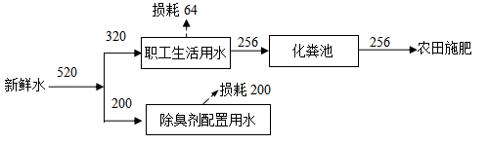

主要工艺流程及产污环节（附工艺流程图，标出产污节点）

2.9、工艺流程说明

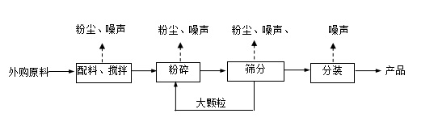
2.10、项目变动情况
经现场实际调查，项目实际建设内容与环评文件、环评批复的内容无变动。项目性质、规模、地点、生产工艺、采取的环保设施未发生重大变化，项目变动情况不属于重大变更，项目其他实际建设内容与环评文件、环评批复的内容基本一致。

表三
主要污染源、污染物处理和排放（附处理流程示意图，标出废水、废气、厂界噪声监测点位）
3.1、废水
本项目产生的废水主要为生活污水。其主要污染物及处理措施见表3-1。
表3-1废水来源及处理方式
废水名称 | 污染物  名称 | 防治措施及去向
生活污水 | CODcr | 经化粪池处理后，定期清运堆肥。
生活污水 | 氨氮 | 经化粪池处理后，定期清运堆肥。
生活污水 | BOD₅ | 经化粪池处理后，定期清运堆肥。
生活污水 | SS | 经化粪池处理后，定期清运堆肥。
3.2废气
本项目废气主要来源搅拌、粉碎、筛分及料场堆放产生的恶臭气体；其主要污染物及处理措施见表3-2。
表3-2 废气来源及处理方式
内容  类型 | 排放源  （编号） | 污染物名称 | 防治措施 | 预期治理效果
大  气  污  染  物 | 搅拌、粉碎、筛分工序 | 有组织粉尘 | 生产粉尘经集气罩收集袋式除尘装置处理后通过15m高排气筒（P1）排放 | 满足山东省地方标准《域性大气污染物综合排放标准》（DB37/2376-2019）和《大气污染物综合排放标准》（GB16297-1996）中标准要求
大  气  污  染  物 | 搅拌、粉碎、筛分工序 | 无组织粉尘 | 加强管理、密闭厂房、路面硬化
大  气  污  染  物 | 原料存放区 | 无组织恶臭 | 喷洒除臭剂、周边加强绿化 | 满足《恶臭污染物排放标准》（GB14554-93）表1中二级新扩改建标准值
3.3噪声
该项目生产过程中会产生机械噪声，通过选型、屏蔽减振及绿化带衰减等降噪措施降低噪声值，采取上述措施后，各厂界噪声均符合《工业企业厂界环境噪声排放标准》（GB12348-2008）中2类标准要求，对周围环境影响较小。
3.4固体废物
项目固废主要为除尘器收集的粉尘、职工日常职工产生的生活垃圾。其主要污染物及处理措施见表3-3。
表3-3 固体废物来源及处理方式
序号 | 固废名称 | 废物类别 | 产生工序 | 主要成分 | 预期治理效果
1 | 除尘器收集粉尘 | 一般固废 | 下料 | 收集后回用于生产 | 满足《一般工业固体废物贮存、处置场污染控制标准》（GB18599-2001）及修改单标准要求
2 | 生活垃圾 | 一般固废 | 职工生活 | 分类收集，委托环卫部门定期清运 | 满足《一般工业固体废物贮存、处置场污染控制标准》（GB18599-2001）及修改单标准要求

表四
建设项目环境影响报告表主要结论及审批部门审批决定：
一、结论
1、项目概况
山东强大农业发展有限公司拟投资200万元建设年产15万吨有机肥生产、销售项目，项目位于山东省菏泽市定陶区冉堌镇冉平路（山东天山丰耘生态肥业有限公司院内），本项目租用闲置厂房4000m2及生产线一条，进行有机肥的加工生产。
2、产业政策符合性分析
本项目为有机肥生产项目，根据《产业结构调整指导目录(2019年本)》，本项目不属于《产业结构调整指导目录(2019年本)》中的“鼓励类”、”限制类”和“淘汰类”，属于允许类项目，符合国家产业政策。项目已于2020年10月19日完成了山东省建设项目备案证明（见附件4，项目代码：2020-371703-26-03-114146）。
3、选址符合性分析
根据国土资源部、国家发展和改革委员会2012年5月30日发布的“关于发布实施《限制用地项目目录（2012年本）》和《禁止用地项目目录（2012年本）》的通知”中规定，项目不属于《禁止目录》和《限制目录》中的建设项目，不属于该文件中限批或禁批的范围。
该项目位于菏泽市定陶区冉堌镇冉平路（山东天山丰耘生态肥业有限公司院内），租用山东天山丰耘生态肥业有限公司的闲置厂房（租赁合同见附件5），根据山东天山生态工程有限公司（即山东天山丰耘生态肥业有限公司变更前名称）与定陶县冉堌镇人民政府签订的项目投资合同书（见附件6），本项目位于冉堌镇工业园内，用地属于工业用地；根据定陶区冉堌镇人民政府出具的证明（见附件7），本项目位于冉堌镇工业园内，项目用地属于工业用地，项目建设符合定陶区冉堌镇总体规划和用地要求。
根据《山东省人民政府办公厅关于印发山东省化工投资项目管理规定的通知》（鲁政办字〔2019〕150号）相关内容“2625有机肥料及微生物肥料制造、2682化妆品制造、291中类橡胶制品业（2911轮胎制造除外），以及《建设项目环境影响评价分类管理名录》中环评类别为报告表、登记表的化工投资项目，除国家另有规定的外，可以在省政府认定的化工园区、专业化工园区和重点监控点以外实施”。本项目属于2625有机肥料及微生物肥料制造且为报告表项目，国家也没有特殊规定，因此项目可不进入省政府认定的化工园区、专业化工园区和重点监控点；根据附件6和附件7，本项目位于冉堌镇工业园内，用地属于工业用地。
综上，项目所在地水、电、道路交通等城市基础设施配套齐全，可以满足该项目建设与运营需要，项目选址合理。
4、周围环境质量现状
评价区域环境空气不能满足《环境空气质量标准》（GB3095-2012）二级标准要求；评价区内地表水环境质量不能满足《地表水环境质量标准》（GB3838-2002）Ⅲ类水体标准；受地质及人类活动的影响，项目所在区域浅层地下水总硬度、硫酸盐、氟化物存在不同程度的超标，地下水环境质量不能达到《地下水质量标准》（GB/T14848-2017）中的Ⅲ类标准要求；声环境质量较好，能够满足《声环境质量标准》（GB3096-2008）2类标准。
5、营运期对环境的影响
（1）水环境影响分析
本项目产生的废水主要为生活污水。生活污水产生量为256m3/a，依托厂区现有化粪池，定期由周围农户清运施肥，对周围水环境影响很小。
本项目对地下水产生影响的可能环节为化粪池和垃圾暂存地。化粪池须采用防腐、防渗漏设计，垃圾暂存地要做好防雨、防渗。采取上述措施后，项目对地下水环境影响在可接受水平之内。
（2）大气环境影响分析
本项目运营过程中产生的大气污染物主要为原料存放区产生的恶臭和搅拌、粉碎、筛分工序产生的含尘废气。
恶臭：本项目原料存放区会产生恶臭气体，拟采用在原料存放区人工喷洒生物除臭剂、采取边储存边生产、车间四周加强绿化等措施，恶臭经自然扩散后对周边大气环境影响较小。
有组织颗粒物：搅拌、粉碎、筛分工序产生的颗粒物经集气罩收集后，经引风机引入1套脉冲袋式除尘装置进行处理后经15m高排气筒（P1）高空排放。通过计算，排气筒P1颗粒物排放浓度为3.75mg/m³，排放速率为0.0188kg/h，排放浓度能够满足山东省地方标准《区域性大气污染物综合排放标准》（DB37/2376-2019）表1中重点控制区排放浓度限值要求（10mg/m³），排放速率满足《大气污染物综合排放标准》（GB16297-1996）表2中要求（15m高排气筒排放速率3.5kg/h），有组织废气可以达标排放。
无组织颗粒物：未被收集的颗粒物通过车间通风排放，根据AERSCREEN模式计算结果，扩散后颗粒物最大地面浓度约为0.02864mg/m³，出现在下风向48m处，满足《大气污染物综合排放标准》（GB16297-1996）表2中无组织排放监控浓度限值（周界外浓度最高点1.0mg/m³）。
综上，该项目的废气经以上处理达标后，对周围环境影响不大。
（3）噪声环境影响分析
该项目噪声主要来自喂料机、粉碎机、筛分机、包装机和风机等生产设备。本项目采用低噪声设备，并针对噪声源位置和噪声特点分别采用减振、隔声等措施。满足《工业企业厂界环境噪声排放标准》（GB12348-2008）中2类标准要求。
（4）固体废弃物环境影响分析
项目营运过程中产生的固体废物主要为除尘设备收集的粉尘和生活垃圾。
项目除尘器收集的粉尘收集后回用于生产，生活垃圾由环卫部门定期清运。
综上所述，该项目排放的固废均得到合理的处理或利用，不产生二次污染，符合《一般工业固体废物贮存、处置场污染控制标准》（GB18599-2001）标准及修改单（环境保护部公告2013年第36号），对周围环境造成影响较小。
（5）总量控制指标
根据《“十三五”生态环境保护规划》，“十三五”期间，将化学需氧量、氨氮、二氧化硫、氮氧化物、挥发性有机物作为污染物排放总量控制的约束性指标。
项目无废水外排，因此COD、氨氮无需申请总量。本项目运行过程中有组织颗粒物排放量为0.09t/a。
根据《山东省生态环境厅关于印发山东省建设项目主要大气污染物排放总量替代指标核算及管理办法的通知》（鲁环发[2019]132号）要求，上一年度细颗粒物年平均浓度超标的设区的市，实行二氧化硫、氮氧化物、烟粉尘、挥发性有机物四项污染物排放总量指标2倍削减替代。因菏泽市为不达标区，因此本项目涉及的烟粉尘的排放总量需要进行2倍替代。
综上分析，本项目运营期有组织颗粒物（烟粉尘）排放量0.09t/a。
建议本项目按照当地主管部门总量控制要求申请总量指标。
综上所述，该项目符合国家产业政策，选址合理，在落实好本次环评提出的各项环保措施的前提下，各项污染物达标排放，其对周围环境的影响可满足环境保护的要求。从环境保护角度分析，项目选址是合理的，建设是可行的。
二、建议
1、要严格操作管理，切实落实本次环评提出的各项污染防治措施。
2、严格进行安全教育培训，认真执行操作规程。
3、进一步防尘降噪，以确保本项目的建设对当地生态环境的影响降至最低限。
4、加强对喂料机、粉碎机、筛分机、包装机等主要产噪设备的定期维护和检修，确保项目噪声达标。
5、根据环办[2015]52号《关于印发环评管理中部分行业建设项目重大变动清单的通知》，若建设项目的性质、规模、地点、生产工艺和环境保护措施五个因素中的一项或一项以上发生重大变动，且可能导致环境影响显著变化（特别是不利环境影响加重）的，界定为重大变动。项目属于重大变动的应当重新报批环境影响评价文件，不属于重大变动的纳入竣工环境保护验收管理。

二、环评批复要求
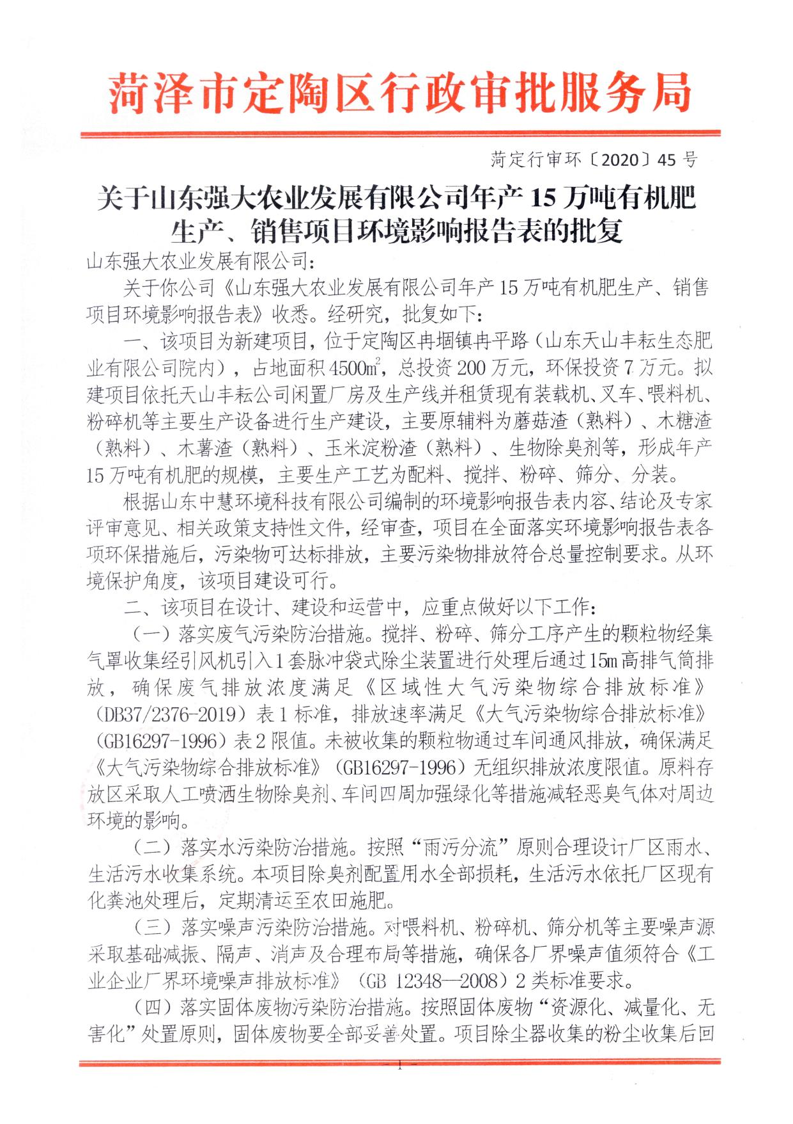
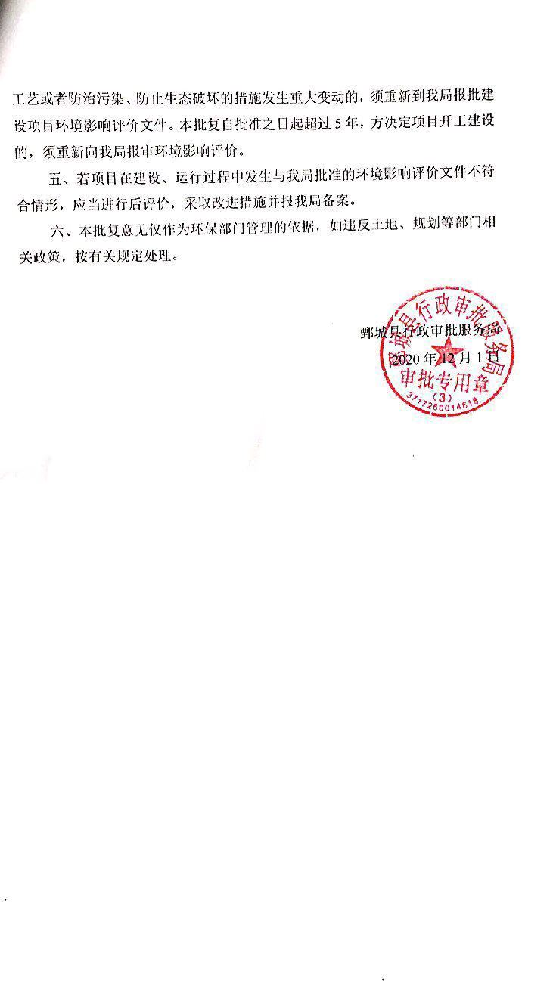

三、环评及批复意见落实情况表
序号 | 环评及审批意见 | 实际情况 | 落实情况
1 | 落实废气污染防治措施。搅拌、粉碎、筛分工序产生的颗粒物经集气罩收集经引风机引入1套脉冲袋式除尘装置进行处理后通过15m高排气简排放，确保废气排放 浓度满足《区域性大气污染物综合排放标准》(DB37/2376-2019)表1标准， 排放速率 满足《大气污染物综合排放标准》(GB16297 -1996)表2限值。未被收集的颗粒物通过车间通风排放，确保满足《大气污染物综合排放标准》(GB16297-1996)无组织排放浓度限值。原料存放区采取人工喷洒生物除臭剂、车间四周加强绿化等措施减轻恶臭气体对周边环境的影响。 | 拌、粉碎、筛分工序产生的颗粒物经集气罩收集经引风机引入1套脉冲袋式除尘装置进行处理后通过15m高排气简排放，原料存放区采取人工喷洒生物除臭剂、车间四周加强绿化等措施减轻恶臭气体对周边环境的影响。 | 已基本落实。
2 | 落实水污染防治措施.按照“雨污分流"原则合理设计厂区雨水、生活污水收集系统.本项目除臭剂配置用水全部损耗,，生活污水依托厂区现有化粪池处理后，定期清运至农田施肥. | 生活污水依托厂区现有化粪池处理后，定期清运至农田施肥. | 已经基本落实。
3 | 落实噪声污染防治措施.对喂料机、粉碎机、筛分机等主要噪声源采取基础减振、隔声、消声及合理布局等措施,确保各厂界噪声值须符合《工业企 业厂界环境噪声排放标准》(GB 12348--2008)2类标准要求. | 采取基础减振、隔声、消声及合理布局等措施,确保各厂界噪声值须符合《工业企 业厂界环境噪声排放标准》(GB 12348--2008)2类标准要求. | 已落实。
4 | 落实固体废物污染防治措施按照固体废物“资源化、减量化、无害化”处置原则，固体废物要全部妥善处置项目除尘器收集的粉尘收集后回用于生产;生活垃圾委托环卫部门定期清运。一般固体废物厂内暂存应满足《一 般固体废物贮存、处置场污染控制标准》(GB18599- -2001) 及其修改单标准中相关要求。 | 除尘器收集的粉尘收集后回用于生产;生活垃圾委托环卫部门定期清运。 | 已落实。
5 | 落实地下水及土壤污染防治措施。对化粪池等重点污染防治区,做好防渗、防腐处理，减轻对地下水及土壤环境的不利影响 | 基本落实 | 已落实。
6 | 落实环境管理、监测计划、环境风险防控措施。建立并执行跟踪监测制度，对项目涉及的风险源设置完善的预防措施和应急预案，落实应急防范与减缓措施，防止事故发生。健全环境应急指挥系统，配套应急装备和监测仪器。 | 基本完善 | 已落实。

表五
验收监测质量保证及质量控制：
5.1监测分析方法
采样方法执行《固定源废气监测技术规范》（HJ /T 397-2007）和《大气污染物综合排放标准》（GB16297-1996）附录C，检测分析方法采用国家标准方法。
表5-1：检测分析方法一览表
检测分析方法详见表5-1。
5.2噪声监测质量保证和质量控制
分析项目 | 分析方法及依据 | 仪器名称及型号 | 检出限
有组织  颗粒物 | GB/T 16157-1996 | YQ3000-C全自动烟尘（气）测试仪/  SDJM-03-016  AUW120D分析天平/SDJM-01-010 | /
有组织  颗粒物 | HJ 836-2017 | YQ3000-C全自动烟尘（气）测试仪/  SDJM-03-016  AUW120D分析天平/SDJM-01-010 | 1.0mg/m³
无组织  颗粒物 | GB/T 15432-1995 | TW-2200大气/TSP综合采样器/  SDJM-03-015（1）（2）（3）（4）  AUW120D分析天平/SDJM-01-010 | 0.001  mg/m³
无组织  氨 | HJ533-2009 | TW-2200大气/TSP综合采样器/  SDJM-03-015（1）（2）（3）（4）  V-5000可见分光光度计/SDJM-01-004 | 0.01  mg/m³
无组织  硫化氢 | 国家环境保护总局2003  （第四版增补版） | TW-2200大气/TSP综合采样器/  SDJM-03-015（1）（2）（3）（4）  V-5000可见分光光度计/SDJM-01-004 | 0.001  mg/m³
无组织  臭气浓度 | GB/T 14675-1993 | 真空瓶  550-25无臭气体制备系统/SDJM-02-082 | /
厂界噪声 | GB 12348-2008 | AWA5688多功能声级计/SDJM-04-021 | /
备注
为保证监测结果准确可靠，在噪声监测过程中，严格按照《工业企业厂界环境噪声排放标准》（GB12348-2008）的要求和建设项目竣工环境保护验收的相关技术规定执行，监测人员均持证上岗，噪声仪器经过计量部门检定合格，并在有效期内。声级计测量前后由标准声源进行校准，测量前后仪器的灵敏度相差不大于±0.5dB（A）， 测试时无雨雪、雷电，风速小于 5.0m/s 。

5.3气体监测分析过程中质量保证和质量控制
废气监测质量保证按照国家环保局发布的《环境监测技术规范》和《环境空气监测质量保证手册》、《固定污染源监测监测质量保证与质量控制技术规范》的要求与规定进行全过程质量控制。为保证监测分析结果准确可靠，无组织排放废气监测严格按照《大气污染物无组织排放监测技术导则》（HJ/T 55-2000）与建设项目竣工环保验收监测规定和要求执行。有组织颗粒物监测严格按照《固定污染源废气低浓度颗粒物测定 重量法》（HJ836-2017）进行。具体质控措施包括监测人员持证上岗，采样设备强检合格，监测所用仪器在采样前均经过流量的校准。监测数据经三级审核等

表六
验收监测内容
噪声监测
6.1、噪声监测点位、项目及监测频次见表6-1
表6-1噪声监测点位、项目及监测频次一览表
序号 | 监测点位 | 监测项目 | 监测频次
1# | 东厂界外1米 | 等效连续A声级 | 每天昼间监测1次，监测2天
2# | 南厂界外1米 | 等效连续A声级 | 每天昼间监测1次，监测2天
3# | 西厂界外1米 | 等效连续A声级 | 每天昼间监测1次，监测2天
4# | 北厂界外1米 | 等效连续A声级 | 每天昼间监测1次，监测2天

废气监测
6.2、废气监测点位、项目及监测频次见表6-2
表6-2监测点位、监测项目及监测频次一览表
采样点位 | 检测项目 | 采样频次
搅拌、粉碎、筛分工序处理设施进出 | 有组织颗粒物 | 检测2天，3次/天
厂界上风向设1个参照点  厂界下风向设3个监控点 | 无组织颗粒物、臭气浓度、硫化氢、氨 | 检测2天，4次/天

表七
验收监测期间生产工况记录：
验收监测工况
山东强大农业发展有限公司年产15万吨有机肥生产、销售项目 ，于2021年2月21、2月22日进行现场检测，验收监测期间车间正常生产、环保设施正常运行。
验收工况调查表见表7-1。
表7-1山东强大农业发展有限公司 生产负荷表
监测日期 | 设计生产能力（吨） | 实际生产能力（吨）
2021.2.21 | 500 | 400
2021.2.22 | 500 | 350

验收监测结果：
噪声监测结果
1、噪声监测结果见表7-2。
表7-2 噪声监测结果 单位：dB(A)
工业企业厂界环境噪声检测结果 单位：dB(A)
检测点  编号 | 检测点位 | 2021年02月21日 |  | 2021年02月22日
检测点  编号 | 检测点位 | 昼间 | 夜间 | 昼间 | 夜间
1# | 厂界东外1m | 52.7 | 43.2 | 53.7 | 44.4
2# | 厂界南外1m | 52.8 | 43.5 | 51.0 | 42.7
3# | 厂界西内1m | 52.6 | 45.8 | 52.2 | 44.1
4# | 厂界北外1m | 54.4 | 44.0 | 54.5 | 43.1
检测点位  示意图 | 道路  空地  道路  N  为噪声检测点位  道路  为噪声敏感点  4#  3#  2#  1#
备注 | 因厂界西外1m处无法检测，故在厂界内布点检测

以上结果表明，验收监测期间，山东强大农业发展有限公司厂界昼间噪声最高值为54.5dB(A)，小于60dB(A)；夜间噪声最高值为45.8dB(A)，小于50dB(A)。厂界噪声符合《工业企业厂界环境噪声排放标准》（GB12348-2008）中2类标准要求。
废气监测结果
1、无组织废气检测气象条件
表7-3无组织排放检测气象参数
气象条件  时间 |  | 温度  （℃） | 湿度（%RH） | 风向 | 风速  （m/s） | 大气压  （kPa） | 总云量 | 低云量
2021年  02月21日 | 09:08 | 1 | 44 | N | 2.5 | 101.7 | 2 | 1
2021年  02月21日 | 11:12 | 3 | 47 | N | 2.2 | 101.5 | 2 | 1
2021年  02月21日 | 13:21 | 5 | 39 | N | 2.0 | 101.2 | 2 | 1
2021年  02月21日 | 15:35 | 7 | 37 | N | 1.9 | 100.8 | 2 | 1
2021年  02月22日 | 09:15 | 1 | 42 | N | 2.3 | 101.5 | 1 | 0
2021年  02月22日 | 11:32 | 2 | 40 | N | 2.1 | 101.3 | 1 | 0
2021年  02月22日 | 13:28 | 4 | 38 | N | 1.8 | 101.0 | 1 | 0
2021年  02月22日 | 15:37 | 6 | 36 | N | 1.7 | 101.0 | 1 | 0
无组织风向点位示意图 | N  1#  风向  2#  3#  4#
备注
2、无组织废气检测结果
表7-4-1无组织废气检测结果
检测日期 | 检测项目 | 样品编号 | 检测频率 | 4次/天，2天
检测日期 | 检测项目 | 样品编号 | 检测点位 | 检测浓度（mg/m³）
2021年  02月21日 | 氨 | SQ2102618001 | 1#上风向 | 0.20
2021年  02月21日 | 氨 | SQ2102618002 | 2#下风向 | 0.21
2021年  02月21日 | 氨 | SQ2102618003 | 3#下风向 | 0.21
2021年  02月21日 | 氨 | SQ2102618004 | 4#下风向 | 0.22
2021年  02月21日 | 氨 | SQ2102618005 | 1#上风向 | 0.20
2021年  02月21日 | 氨 | SQ2102618006 | 2#下风向 | 0.21
2021年  02月21日 | 氨 | SQ2102618007 | 3#下风向 | 0.21
2021年  02月21日 | 氨 | SQ2102618008 | 4#下风向 | 0.22
2021年  02月21日 | 氨 | SQ2102618009 | 1#上风向 | 0.20
2021年  02月21日 | 氨 | SQ2102618010 | 2#下风向 | 0.23
2021年  02月21日 | 氨 | SQ2102618011 | 3#下风向 | 0.21
2021年  02月21日 | 氨 | SQ2102618012 | 4#下风向 | 0.21
2021年  02月21日 | 氨 | SQ2102618013 | 1#上风向 | 0.21
2021年  02月21日 | 氨 | SQ2102618014 | 2#下风向 | 0.22
2021年  02月21日 | 氨 | SQ2102618015 | 3#下风向 | 0.22
2021年  02月21日 | 氨 | SQ2102618016 | 4#下风向 | 0.23
备注 | 厂界氨最大值为0.23mg/m³
表7-4-2无组织废气检测结果
检测日期 | 检测项目 | 样品编号 | 检测频率 | 4次/天，2天
检测日期 | 检测项目 | 样品编号 | 检测点位 | 检测浓度（无量纲）
2021年  02月21日 | 臭气浓度 | SQ2102618017 | 1#上风向 | <10
2021年  02月21日 | 臭气浓度 | SQ2102618018 | 2#下风向 | 14
2021年  02月21日 | 臭气浓度 | SQ2102618019 | 3#下风向 | 15
2021年  02月21日 | 臭气浓度 | SQ2102618020 | 4#下风向 | 13
2021年  02月21日 | 臭气浓度 | SQ2102618021 | 1#上风向 | <10
2021年  02月21日 | 臭气浓度 | SQ2102618022 | 2#下风向 | 11
2021年  02月21日 | 臭气浓度 | SQ2102618023 | 3#下风向 | 13
2021年  02月21日 | 臭气浓度 | SQ2102618024 | 4#下风向 | 12
2021年  02月21日 | 臭气浓度 | SQ2102618025 | 1#上风向 | <10
2021年  02月21日 | 臭气浓度 | SQ2102618026 | 2#下风向 | 10
2021年  02月21日 | 臭气浓度 | SQ2102618027 | 3#下风向 | 14
2021年  02月21日 | 臭气浓度 | SQ2102618028 | 4#下风向 | 15
2021年  02月21日 | 臭气浓度 | SQ2102618029 | 1#上风向 | <10
2021年  02月21日 | 臭气浓度 | SQ2102618030 | 2#下风向 | 11
2021年  02月21日 | 臭气浓度 | SQ2102618031 | 3#下风向 | 14
2021年  02月21日 | 臭气浓度 | SQ2102618032 | 4#下风向 | 13
备注 |  | 厂界臭气浓度最大值为15无量纲
表7-4-3无组织废气检测结果
检测日期 | 检测项目 | 样品编号 | 检测频率 | 4次/天，2天
检测日期 | 检测项目 | 样品编号 | 检测点位 | 检测浓度（mg/m³）
2021年  02月21日 | 硫化氢 | SQ2102618033 | 1#上风向 | 0.006
2021年  02月21日 | 硫化氢 | SQ2102618034 | 2#下风向 | 0.007
2021年  02月21日 | 硫化氢 | SQ2102618035 | 3#下风向 | 0.007
2021年  02月21日 | 硫化氢 | SQ2102618036 | 4#下风向 | 0.008
2021年  02月21日 | 硫化氢 | SQ2102618037 | 1#上风向 | 0.007
2021年  02月21日 | 硫化氢 | SQ2102618038 | 2#下风向 | 0.008
2021年  02月21日 | 硫化氢 | SQ2102618039 | 3#下风向 | 0.008
2021年  02月21日 | 硫化氢 | SQ2102618040 | 4#下风向 | 0.009
2021年  02月21日 | 硫化氢 | SQ2102618041 | 1#上风向 | 0.006
2021年  02月21日 | 硫化氢 | SQ2102618042 | 2#下风向 | 0.007
2021年  02月21日 | 硫化氢 | SQ2102618043 | 3#下风向 | 0.008
2021年  02月21日 | 硫化氢 | SQ2102618044 | 4#下风向 | 0.007
2021年  02月21日 | 硫化氢 | SQ2102618045 | 1#上风向 | 0.007
2021年  02月21日 | 硫化氢 | SQ2102618046 | 2#下风向 | 0.008
2021年  02月21日 | 硫化氢 | SQ2102618047 | 3#下风向 | 0.009
2021年  02月21日 | 硫化氢 | SQ2102618048 | 4#下风向 | 0.008
备注 |  | 厂界硫化氢最大值为0.009mg/m³
表7-4-4无组织废气检测结果
检测日期 | 检测项目 | 样品编号 | 检测频率 | 4次/天，2天
检测日期 | 检测项目 | 样品编号 | 检测点位 | 检测浓度（mg/m³）
2021年  02月21日 | 颗粒物 | SQ2102618049 | 1#上风向 | 0.405
2021年  02月21日 | 颗粒物 | SQ2102618050 | 2#下风向 | 0.467
2021年  02月21日 | 颗粒物 | SQ2102618051 | 3#下风向 | 0.413
2021年  02月21日 | 颗粒物 | SQ2102618052 | 4#下风向 | 0.430
2021年  02月21日 | 颗粒物 | SQ2102618053 | 1#上风向 | 0.408
2021年  02月21日 | 颗粒物 | SQ2102618054 | 2#下风向 | 0.477
2021年  02月21日 | 颗粒物 | SQ2102618055 | 3#下风向 | 0.453
2021年  02月21日 | 颗粒物 | SQ2102618056 | 4#下风向 | 0.428
2021年  02月21日 | 颗粒物 | SQ2102618057 | 1#上风向 | 0.412
2021年  02月21日 | 颗粒物 | SQ2102618058 | 2#下风向 | 0.463
2021年  02月21日 | 颗粒物 | SQ2102618059 | 3#下风向 | 0.448
2021年  02月21日 | 颗粒物 | SQ2102618060 | 4#下风向 | 0.438
2021年  02月21日 | 颗粒物 | SQ2102618061 | 1#上风向 | 0.417
2021年  02月21日 | 颗粒物 | SQ2102618062 | 2#下风向 | 0.468
2021年  02月21日 | 颗粒物 | SQ2102618063 | 3#下风向 | 0.437
2021年  02月21日 | 颗粒物 | SQ2102618064 | 4#下风向 | 0.422
备注 |  | 厂界颗粒物最大值为0.477mg/m³
表7-4-5无组织废气检测结果
检测日期 | 检测项目 | 样品编号 | 检测频率 | 4次/天，2天
检测日期 | 检测项目 | 样品编号 | 检测点位 | 检测浓度（mg/m³）
2021年  02月22日 | 氨 | SQ2102618071 | 1#上风向 | 0.20
2021年  02月22日 | 氨 | SQ2102618072 | 2#下风向 | 0.22
2021年  02月22日 | 氨 | SQ2102618073 | 3#下风向 | 0.22
2021年  02月22日 | 氨 | SQ2102618074 | 4#下风向 | 0.22
2021年  02月22日 | 氨 | SQ2102618075 | 1#上风向 | 0.20
2021年  02月22日 | 氨 | SQ2102618076 | 2#下风向 | 0.22
2021年  02月22日 | 氨 | SQ2102618077 | 3#下风向 | 0.22
2021年  02月22日 | 氨 | SQ2102618078 | 4#下风向 | 0.23
2021年  02月22日 | 氨 | SQ2102618079 | 1#上风向 | 0.21
2021年  02月22日 | 氨 | SQ2102618080 | 2#下风向 | 0.23
2021年  02月22日 | 氨 | SQ2102618081 | 3#下风向 | 0.23
2021年  02月22日 | 氨 | SQ2102618082 | 4#下风向 | 0.22
2021年  02月22日 | 氨 | SQ2102618083 | 1#上风向 | 0.20
2021年  02月22日 | 氨 | SQ2102618084 | 2#下风向 | 0.23
2021年  02月22日 | 氨 | SQ2102618085 | 3#下风向 | 0.22
2021年  02月22日 | 氨 | SQ2102618086 | 4#下风向 | 0.22
备注 |  | 厂界氨最大值为0.23mg/m³

表7-4-6无组织废气检测结果
检测日期 | 检测项目 | 样品编号 | 检测频率 | 4次/天，2天
检测日期 | 检测项目 | 样品编号 | 检测点位 | 检测浓度（无量纲）
2021年  02月22日 | 臭气浓度 | SQ2102618087 | 1#上风向 | <10
2021年  02月22日 | 臭气浓度 | SQ2102618088 | 2#下风向 | 14
2021年  02月22日 | 臭气浓度 | SQ2102618089 | 3#下风向 | 13
2021年  02月22日 | 臭气浓度 | SQ2102618090 | 4#下风向 | 11
2021年  02月22日 | 臭气浓度 | SQ2102618091 | 1#上风向 | <10
2021年  02月22日 | 臭气浓度 | SQ2102618092 | 2#下风向 | 13
2021年  02月22日 | 臭气浓度 | SQ2102618093 | 3#下风向 | 10
2021年  02月22日 | 臭气浓度 | SQ2102618094 | 4#下风向 | 14
2021年  02月22日 | 臭气浓度 | SQ2102618095 | 1#上风向 | <10
2021年  02月22日 | 臭气浓度 | SQ2102618096 | 2#下风向 | 13
2021年  02月22日 | 臭气浓度 | SQ2102618097 | 3#下风向 | 12
2021年  02月22日 | 臭气浓度 | SQ2102618098 | 4#下风向 | 14
2021年  02月22日 | 臭气浓度 | SQ2102618099 | 1#上风向 | <10
2021年  02月22日 | 臭气浓度 | SQ2102618100 | 2#下风向 | 15
2021年  02月22日 | 臭气浓度 | SQ2102618101 | 3#下风向 | 14
2021年  02月22日 | 臭气浓度 | SQ2102618102 | 4#下风向 | 13
备注 |  | 厂界臭气浓度最大值为15无量纲
表7-4-7无组织废气检测结果
检测日期 | 检测项目 | 样品编号 | 检测频率 | 4次/天，2天
检测日期 | 检测项目 | 样品编号 | 检测点位 | 检测浓度（mg/m³）
2021年  02月22日 | 硫化氢 | SQ2102618103 | 1#上风向 | 0.006
2021年  02月22日 | 硫化氢 | SQ2102618104 | 2#下风向 | 0.007
2021年  02月22日 | 硫化氢 | SQ2102618105 | 3#下风向 | 0.007
2021年  02月22日 | 硫化氢 | SQ2102618106 | 4#下风向 | 0.007
2021年  02月22日 | 硫化氢 | SQ2102618107 | 1#上风向 | 0.006
2021年  02月22日 | 硫化氢 | SQ2102618108 | 2#下风向 | 0.007
2021年  02月22日 | 硫化氢 | SQ2102618109 | 3#下风向 | 0.008
2021年  02月22日 | 硫化氢 | SQ2102618110 | 4#下风向 | 0.007
2021年  02月22日 | 硫化氢 | SQ2102618111 | 1#上风向 | 0.006
2021年  02月22日 | 硫化氢 | SQ2102618112 | 2#下风向 | 0.007
2021年  02月22日 | 硫化氢 | SQ2102618113 | 3#下风向 | 0.006
2021年  02月22日 | 硫化氢 | SQ2102618114 | 4#下风向 | 0.008
2021年  02月22日 | 硫化氢 | SQ2102618115 | 1#上风向 | 0.005
2021年  02月22日 | 硫化氢 | SQ2102618116 | 2#下风向 | 0.007
2021年  02月22日 | 硫化氢 | SQ2102618117 | 3#下风向 | 0.006
2021年  02月22日 | 硫化氢 | SQ2102618118 | 4#下风向 | 0.007
备注 |  | 厂界硫化氢最大值为0.008mg/m³

表7-4-8无组织废气检测结果
检测日期 | 检测项目 | 样品编号 | 检测频率 | 4次/天，2天
检测日期 | 检测项目 | 样品编号 | 检测点位 | 检测浓度（mg/m³）
2021年  02月22日 | 颗粒物 | SQ2102618119 | 1#上风向 | 0.403
2021年  02月22日 | 颗粒物 | SQ2102618120 | 2#下风向 | 0.462
2021年  02月22日 | 颗粒物 | SQ2102618121 | 3#下风向 | 0.453
2021年  02月22日 | 颗粒物 | SQ2102618122 | 4#下风向 | 0.439
2021年  02月22日 | 颗粒物 | SQ2102618123 | 1#上风向 | 0.417
2021年  02月22日 | 颗粒物 | SQ2102618124 | 2#下风向 | 0.470
2021年  02月22日 | 颗粒物 | SQ2102618125 | 3#下风向 | 0.438
2021年  02月22日 | 颗粒物 | SQ2102618126 | 4#下风向 | 0.448
2021年  02月22日 | 颗粒物 | SQ2102618127 | 1#上风向 | 0.402
2021年  02月22日 | 颗粒物 | SQ2102618128 | 2#下风向 | 0.469
2021年  02月22日 | 颗粒物 | SQ2102618129 | 3#下风向 | 0.458
2021年  02月22日 | 颗粒物 | SQ2102618130 | 4#下风向 | 0.437
2021年  02月22日 | 颗粒物 | SQ2102618131 | 1#上风向 | 0.418
2021年  02月22日 | 颗粒物 | SQ2102618132 | 2#下风向 | 0.475
2021年  02月22日 | 颗粒物 | SQ2102618133 | 3#下风向 | 0.450
2021年  02月22日 | 颗粒物 | SQ2102618134 | 4#下风向 | 0.428
备注 |  | 厂界颗粒物最大值为0.475mg/m³

3、有组织废气监测结果
3.1排气筒废气检测结果
表7-5-1排气筒检测结果
检测点位 | 除尘排气筒（进口）
检测日期 | 2021年02月21日 |  |  | 2021年02月22日
检测频率 | 1 | 2 | 3 | 1 | 2 | 3
内径（m） | 0.40
烟温（℃） | 12 | 14 | 13 | 13 | 12 | 14
烟气流速（m/s） | 14.5 | 15.0 | 14.6 | 14.5 | 14.7 | 14.7
标干流量（Nm³/h） | 6208 | 6373 | 6229 | 6177 | 6278 | 6209
样品编号 | SQ2102618065 | SQ2102618066 | SQ2102618067 | SQ2102618135 | SQ2102618136 | SQ2102618137
颗粒物排放浓度  （mg/m³） | 162 | 168 | 172 | 174 | 179 | 172
颗粒物排放速率  （kg/h） | 1.006 | 1.071 | 1.071 | 1.075 | 1.124 | 1.068
备注

表7-5-2排气筒检测结果
检测点位 | 除尘排气筒（出口）
检测日期 | 2021年02月21日 |  |  | 2021年02月22日
检测频率 | 1 | 2 | 3 | 1 | 2 | 3
内径/高度（m） | 0.40/15
烟温（℃） | 14 | 16 | 15 | 15 | 13 | 14
烟气流速（m/s） | 14.8 | 14.5 | 14.7 | 14.5 | 14.6 | 14.8
标干流量（Nm³/h） | 6308 | 6138 | 6223 | 6152 | 6234 | 6281
样品编号 | SQ2102618068 | SQ2102618069 | SQ2102618070 | SQ2102618138 | SQ2102618139 | SQ2102618140
颗粒物排放浓度  （mg/m³） | 7.9 | 7.4 | 8.1 | 7.9 | 7.1 | 7.6
颗粒物排放速率  （kg/h） | 0.050 | 0.045 | 0.050 | 0.049 | 0.044 | 0.048
备注

以上结果表明，验收监测期间，年产15万吨有机肥生产、销售项目。
有组织排放：
有组织颗粒物最大排放浓度为8.1mg/m³，小于10mg/m³，最大排放速率为0.005kg/h；满足《区域性大气综合排放标准》（DB37/2376-2019）表2中重点控制区标准（10mg/m³）排放速率为0.036kg/h,满足《大气污染物综合排放标准》(GB16297-1996)表2新污染源大气污染物排放限值
无组织排放： 无组织臭气浓度为15无量纲；无组织硫化氢最大浓度为0.009mg/m³无组织氨最大浓度为0.23mg/m³满足《恶臭污染物排放标准》（GB14554-93）无组织排放浓度；颗粒物下风向最大浓度为0.477mg/m3，小于1.0mg/m3；符合《大气污染物综合排放标准》（GB16297-1996）表2中厂界监控点浓度限值。

表八验收监测结论：

验收监测结论及建议
年产15万吨有机肥生产、销售项目进行竣工环境保护验收监测期间，主体工程正常运转、环保设施正常运行，符合验收监测工况要求，其验收结论如下：
一、环保设施调试效果：
1、废水
本项目区生活污水经化粪池预处理后定期清掏，用于肥田。
2、废气
山东强大农业发展有限公司 年产15万吨有机肥生产、销售项目。
有组织颗粒物最大排放浓度为8.1mg/m³，小于10mg/m³，最大排放速率为0.005kg/h；满足《区域性大气综合排放标准》（DB37/2376-2019）表2中重点控制区标准（10mg/m³）排放速率为0.036kg/h,满足《大气污染物综合排放标准》(GB16297-1996)表2新污染源大气污染物排放限值
无组织排放： 无组织臭气浓度为15无量纲；无组织硫化氢最大浓度为0.009mg/m³无组织氨最大浓度为0.23mg/m³满足《恶臭污染物排放标准》（GB14554-93）无组织排放浓度；颗粒物下风向最大浓度为0.477mg/m3，小于1.0mg/m3；符合《大气污染物综合排放标准》（GB16297-1996）表2中厂界监控点浓度限值。
3、噪声
该项目生产过程中会产生机械噪声，通过选用低噪声设备、基础减振、合理布置、车间封闭等降噪措施降低噪声值。验收监测期间，山东强大农业发展有限公司厂界昼间噪声最高值为54.5dB(A)，小于60dB(A)；夜间噪声最高值为45.8dB(A)。厂界噪声符合《工业企业厂界环境噪声排放标准》（GB12348-2008）中2类标准要求。
4、固体废物
本项目产生的固体废物主要为尘器收集的粉尘、打扫收集的粉尘及职工生活垃圾。除尘器收集的粉尘收集后回用于生产;生活垃圾委托环卫部门定期清运。因此，项目固体废物得到及时妥善的处理和处置后对周围环境影响不大。
二、验收结论
年产15万吨有机肥生产、销售项目
根据现场检测及调查结果表明：公司基本落实了环评及批复提出的污染防治措施及各项环保要求。项目在建设中执行了环保“三同时”规定，废气、噪声检测指标达到相关标准要求；废水、固废去向明确，处理规范；该项目基本符合竣工环保验收要求。
三、建议
（1）加强职工安全生产教育，严格生产管理，树立员工良好的安全意识；进一步加强员工环保法律法规的宣导工作，帮助员工树立良好的环保意识；
（2）加强废气处理设备的日常维护，确保其能有效运行；
（3）对场地和道路附近进行绿化，种植树木多样化等措施，美化环境，降低噪声，并减少对周围生态环境的影响；
（4）定期对设备进行维护和检修，衰减噪声源；主要岗位工人佩戴防护用品；
（5）落实环境风险事故防范措施及环境风险应急预案，配备应急设备，并定期组织演练，有效防范和应对环境风险；

建设项目竣工环境保护“三同时”验收登记表
填表单位（盖章）： 填表人（签字）： 项目经办人（签字）：
建设项目 | 项目名称 |  |  | 年产15万吨有机肥生产、销售项目 |  |  |  |  |  | 项目代码 |  |  | 建设地点 |  | 山东省菏泽市定陶区冉堌镇冉平路（山东天山丰耘生态肥业有限公司院内）
建设项目 | 行业类别（分类管理名录） |  |  | C2625 有机肥料及微生物肥料制造 |  |  |  |  |  | 建设性质 |  | ■新建 □ 改扩建 □技术改造 |  |  | 项目厂区中心经度/纬度 |  | 115.7135535.012402
建设项目 | 设计生产能力 |  |  | 年产15万吨有机肥生产 |  |  |  |  |  | 实际生产能力 |  | 年产15万吨有机肥生产 | 环评单位 |  | 山东中慧环境科技有限公司
建设项目 | 环评文件审批机关 |  |  | 菏泽市定陶区行政审批服务局 |  |  |  |  |  | 审批文号 |  | 菏定行审环［2020］45号 | 环评文件类型 |  | 环评报告表
建设项目 | 开工日期 |  |  | 2021.1.5 |  |  |  |  |  | 竣工日期 |  | 2021.1.15 | 排污许可证申领时间
建设项目 | 环保设施设计单位 |  |  |  |  |  |  |  |  | 环保设施施工单位 |  |  | 本工程排污许可证编号
建设项目 | 验收单位 |  |  | 山东强大农业发展有限公司 |  |  |  |  |  | 环保设施监测单位 |  | 山东嘉敏环境检测有限公司 | 验收监测时工况
建设项目 | 投资总概算（万元） |  |  | 200 |  |  |  |  |  | 环保投资总概算（万元） |  | 7 | 所占比例（%） |  | 6.67
建设项目 | 实际总投资 |  |  | 200 |  |  |  |  |  | 实际环保投资（万元） |  | 7 | 所占比例（%） |  | 6.67
建设项目 | 废水治理（万元） |  |  |  | 废气治理（万元） |  | 噪声治理（万元） |  |  | 固体废物治理（万元） |  |  | 绿化及生态（万元） |  |  | 其他（万元）
建设项目 | 新增废水处理设施能力 |  |  |  |  |  |  |  |  | 新增废气处理设施能力 |  |  | 年平均工作时 |  | 1600
运营单位 |  |  |  |  |  |  |  | 运营单位社会统一信用代码（或组织机构代码） |  |  |  |  | 验收时间 |  | 2020.7
污染  物排  放达  标与  总量  控制（工  业建  设项  目详填） |  | 污染物 |  | 原有排  放量(1) | 本期工程实际排放浓度(2) | 本期工程允许排放浓度(3) | 本期工程产生量(4) | 本期工程自身削减量(5) |  | 本期工程实际排放量(6) | 本期工程核定排放总量(7) | 本期工程“以新带老”削减量(8) | 全厂实际排放总量(9) | 全厂核定排放总量(10) |  | 区域平衡替代削减量(11) |  | 排放增减量(12)
 |  | 废水 |  |  |  |  |  |  |  | 0
 |  | 化学需氧量 |  |  |  |  |  |  |  | 0
 |  | 氨氮 |  |  |  |  |  |  |  | 0
 |  | 石油类
 |  | 废气
 |  | VOCs
 |  | 颗粒物
 |  | 无组织VOCs
 |  | 无组织颗粒物
 |  | 工业固体废物
 |  | 与项目有关的其他特征污染物
注：1、排放增减量：（+）表示增加，（-）表示减少。2、(12)=(6)-(8)-(11)，（9）= (4)-(5)-(8)- (11) +
- 。3、计量单位：废水排放量——万吨/年；废气排放量——万标立方米/年；工业固体废物排放量——万吨/年；水污染物排放浓度——毫克/升
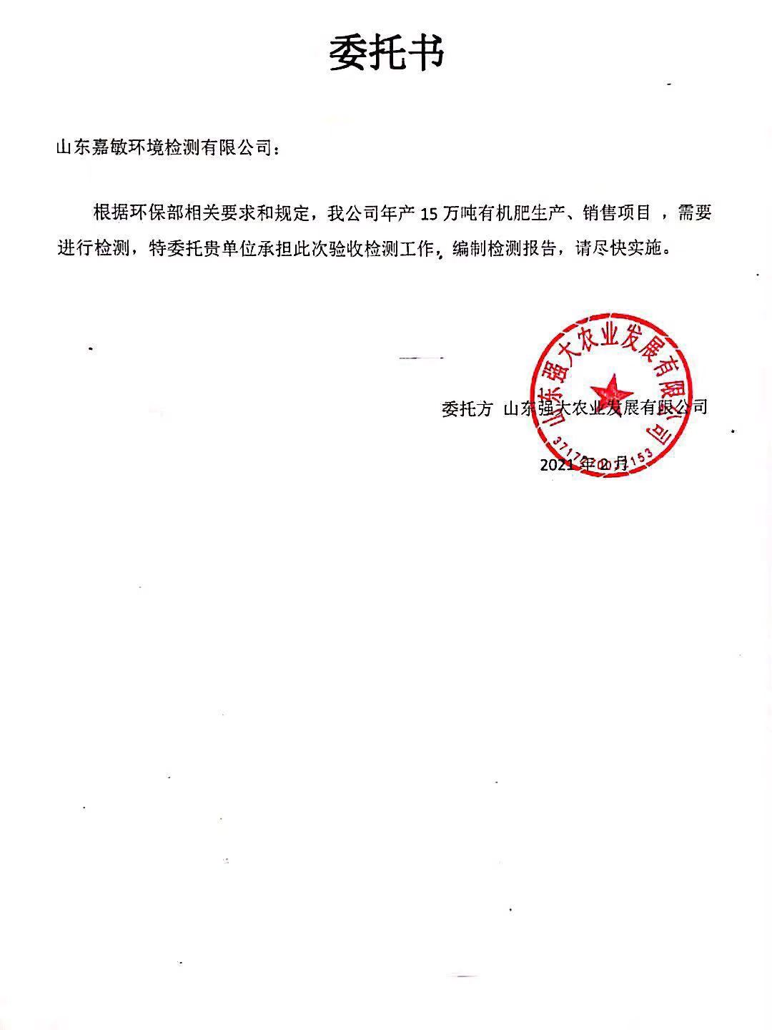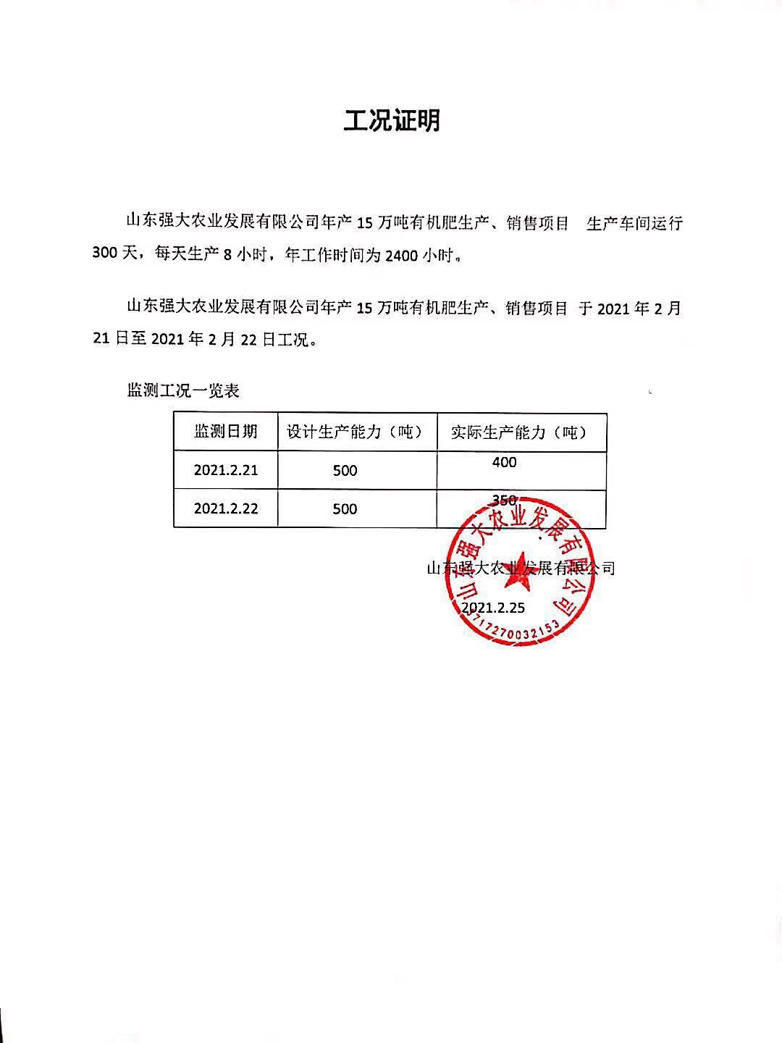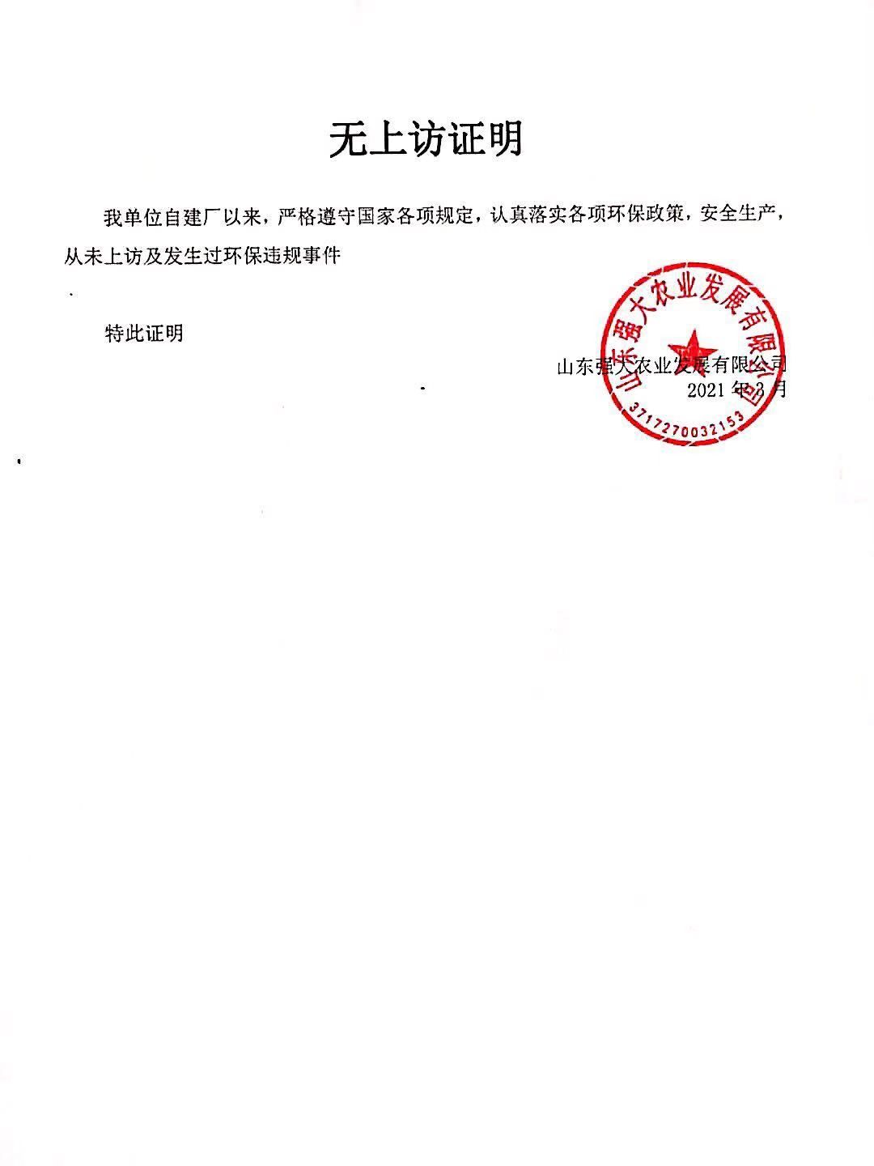

第二部分 竣工环境保护验收意见

山东强大农业发展有限公司
年产15万吨有机肥生产、销售项目
竣工环境保护验收意见
2021年3月7日，山东强大农业发展有限公司在菏泽市定陶区组织成立验收工作组并召开了山东强大农业发展有限公司年产15万吨有机肥生产、销售项目 竣工环境保护验收现场检查会。验收工作组（名单附后）由建设单位（山东强大农业发展有限公司 ）、验收监测单位（山东嘉敏环境检测有限公司）等单位的代表和3名专家组成。验收工作组根据《山东强大农业发展有限公司 年产15万吨有机肥生产、销售项目 竣工环境保护验收监测报告》，并对照《建设项目竣工环境保护验收暂行办法》，严格依照国家有关法律法规、建设项目竣工环境保护验收技术规范、本项目环境影响报告表和审批部门审批决定等要求对本项目进行验收。验收工作组组织查看了项目主要建设内容；会议听取了建设单位关于验收项目基本情况、验收收监测单位关于验收项目监测情况的简要汇报，经充分讨论形成验收意见如下：
一、工程建设基本情况
- 建设地点、规模、主要建设内容
山东强大农业发展有限公司 ，法人代表李非凡，注册地址山东省菏泽市定陶区冉堌镇冉平路（山东天山丰耘生态肥业有限公司院内），东经115.71355，北纬35.012402。主体工程主要是生产车间和办公室等，环保工程主要是废气治理设施、固废处理设施等。主要设备为装载机、叉车、喂料机等。劳动定员20人，实行8h工作制，年工作天数为200天。
- 建设过程及环保审批情况
根据《中华人民共和国环境影响评价法》和中华人民共和国国务院253号令《建设项目环境保护管理条例》中有关规定，2020年10月，山东强大农业发展有限公司 委托山东中慧环境科技有限公司编制完成了《山东强大农业发展有限公司年产15万吨有机肥生产、销售项目环境影响报告表》，2020年12月30日，菏泽市定陶区行政审批服务局对该项目进行了批复（菏定行审环［2020］45号 ）。项目于2021年1月开工建设，2021年12月竣工,2021年2月调试运行。
（三）投资情况

本项目预算总投资200万元，实际投资200万元，其中环保实际投资7万元，占总投资的3.5%。

（四）验收范围

年产15万吨有机肥生产、销售项目

二、工程变动情况
经现场实际调查，项目实际建设内容与环评文件、环评批复的内容无变动。环评为环保设备、设施与环评基本一致。

三、环境保护设施建设情况

（一）废水
生活污水经化粪池预处理后定期清掏，用于肥田。
（二）废气
搅拌、粉碎、筛分产生的颗粒物经过脉冲式布袋除尘器处理后，通过15高排气筒排放P1。

（三）噪声
该项目生产过程中会产生机械噪声，通过选用低噪声设备、基础减振、合理布置、车间封闭等降噪措施降低噪声值。
（四）固体废物
本项目产生的固体废物主要为除尘器收集的粉尘及职工生活垃圾。除尘器收集的颗粒物回用于生产；生活垃圾经收集后委托环卫部门定期清运处理。因此，项目固体废物得到及时妥善的处理和处置后对周围环境影响不大。
1、在线监测装置
按照现行环境管理要求，该项目不需要设置在线监测装置。

四、环境保护设施调试效果
（一）环保设施处理效率
脉冲式布袋除尘器处理效率为90%-93%

（二）污染物达标排放情况

1.废水

生活污水经化粪池预处理后定期清掏，用于肥田。

2.废气
（1）无组织废气
无组织臭气浓度为15无量纲；无组织硫化氢最大浓度为0.009mg/m³无组织氨最大浓度为0.23mg/m³满足《恶臭污染物排放标准》（GB14554-93）无组织排放浓度；颗粒物下风向最大浓度为0.477mg/m3，小于1.0mg/m3；符合《大气污染物综合排放标准》（GB16297-1996）表2中厂界监控点浓度限值。
（2）有组织废气
有组织颗粒物最大排放浓度为8.1mg/m³，小于10mg/m³，最大排放速率为0.005kg/h；满足《区域性大气综合排放标准》（DB37/2376-2019）表2中重点控制区标准（10mg/m³）排放速率为0.036kg/h,满足《大气污染物综合排放标准》(GB16297-1996)表2新污染源大气污染物排放限值
3、厂界噪声
该项目生产过程中会产生机械噪声，通过选用低噪声设备、基础减振、合理布置、车间封闭等降噪措施降低噪声值。验收监测期间，山东强大农业发展有限公司 界厂界昼间噪声最高值为54.5dB(A)，小于60dB(A)；夜间噪声最高值为45.8dB(A)。厂界噪声符合《工业企业厂界环境噪声排放标准》（GB12348-2008）中2类标准要求。
4、固体废物
本项目产生的固体废物主要为除尘器收集的粉尘及职工生活垃圾。除尘器收集的颗粒物回用于生产；生活垃圾经收集后委托环卫部门定期清运处理。因此，项目固体废物得到及时妥善的处理和处置后对周围环境影响不大。
五、工程建设对环境的影响
该项目未对周边环境产生明显环境质量和生态影响。
六、验收结论
依据《建设项目竣工环境保护验收暂行办法》，根据该项目竣工环境保护验收监测报告和验收组现场勘察情况，项目环境保护审批手续完备，技术资料齐全。
项目实际建设内容与环评文件、环评批复的内容无变动。环评为环保设备、设施与环评基本一致。项目主要污染物排放满足环评批复标准要求。企业建立了环境管理制度。
综上所述，山东强大农业发展有限公司年产15万吨有机肥生产、销售项目基本符合《建设项目竣工环境保护验收暂行办法》（国环规环评[2017]4号）的有关规定，在完成后续要求的前提下，同意验收合格。
建设单位应当通过环保部网站或其他便于公众知晓的方式，向社会公开信息。

七、后续要求和建议

1、规范废气排放筒监测口及监测平台的建设，完善环保设施标志牌。

2、加强有组织收集效率，减少无组织排放

3、进一步完善企业环境保护管理制度、完善各种环保台帐、操作规程、运行记录、检修、停运、自主监测计划等。加强生产管理。

4、补充从立项到调试过程中无环境投诉、违法或处罚记录
八、验收组人员信息
验收组人员信息见验收组人员名单

山东强大农业发展有限公司
二〇二一年三月七日

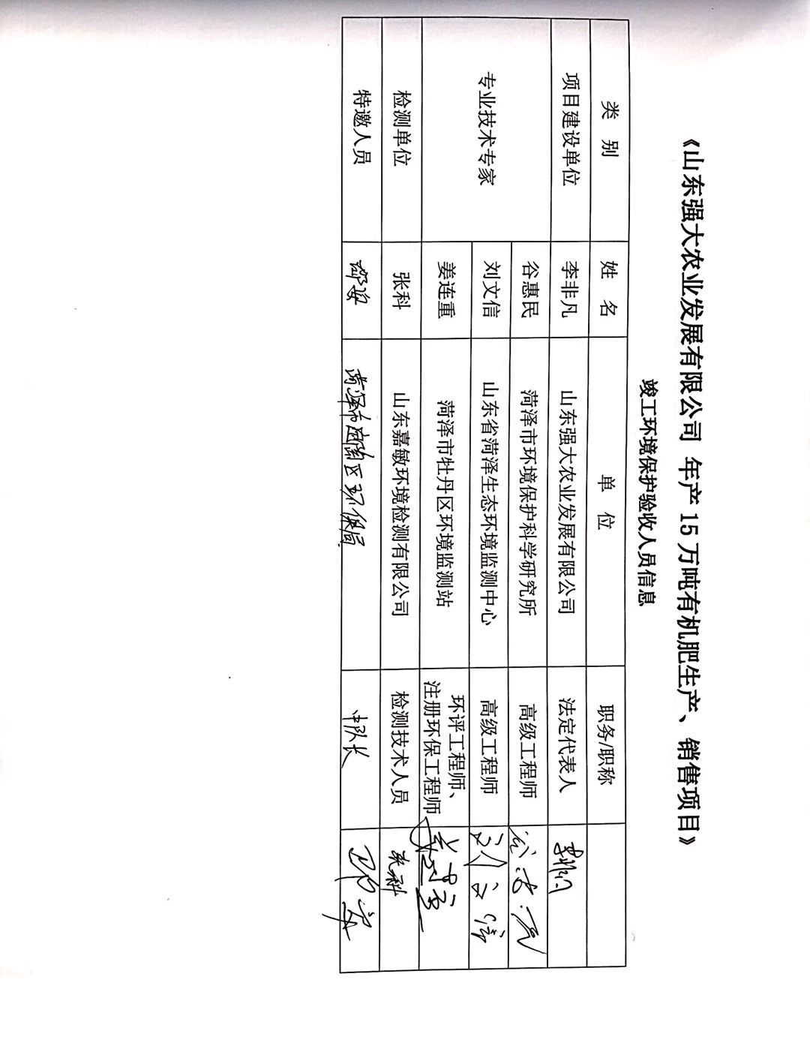

第三部分 其他需要说明事项

第1章 环境保护设施设计、施工和验收过程简况

1.1设计简况
山东强大农业发展有限公司 年产15万吨有机肥生产、销售项目 的环境保护设施已纳入了初步设计，环境保护设施的设计符合环境保护设计规范的要求，落实了防治污染和生态破环的措施以及环境保护设施投资概算。
环保投资明细如下：（见表1.1-1）
表1.1-1 各项环保设施实际投资情况一览表
序号 | 名称 | 数量 | 单位 | 总投资（万元）
1 | 布袋除尘器+15m排气筒 | 1 | 套 | 4
2 | 除臭喷洒设备 | 1 | 套 | 1
3 | 厂房隔声、减振基础 | 1 | 套 | 2
4 | 化粪池（依托山东天山丰耘生态肥业有限公司院内现有） | 1 | 座 | /
合计 | — | — | — | 7

1.2施工简况
本项目施工过程中落实了环境影响报告表及菏泽市定陶区行政审批服务局以菏定行审环［2020］45号 文对该项目的环境影响报告表进行批复中提出的环境保护对策措施。

1.3验收过程简况
山东强大农业发展有限公司 年产15万吨有机肥生产、销售项目 验收时间为2021年3月。
2021年3月7日，山东强大农业发展有限公司 组织召开年产15万吨有机肥生产、销售项目竣工环境保护验收会。验收工作组由山东强大农业发展有限公司 代表、环评报告编制单位（山东中慧环境科技有限公司）代表、验收检测单位（山东嘉敏环境检测有限公司）代表组成。
验收工作组现场检查了有关环境保护设施的建设和运行情况，听取了山东强大农业发展有限公司 对项目环境保护执行情况的介绍和山东嘉敏环境检测有限公司对该项目竣工环境保护验收检测的汇报。

1.4公众反馈意见及处理情况
本项目设计、施工、验收和公示期间没有收到过公众反馈意见或投诉。

第2章 其他环境保护措施的落实情况

2.1制度措施落实情况
1、环保组织机构及规章制度
本项目根据国家《建设项目环境保护管理条例》和《中华人民共和国环境保护法》中有关规定，2020年10月山东中慧环境科技有限公司编写了关于《山东强大农业发展有限公司 年产15万吨有机肥生产、销售项目建设项目环境影响报告表》。2020年12月30日菏泽市定陶区行政审批服务局以菏定行审环［2020］45号 文对该项目的环境影响报告表进行了批复。该项目履行了竣工环境保护验收监测审批手续，执行了“三同时”制度，有关环保档案齐全。
2、环境风险防范措施
本项目为有机肥生产项目，按照《建设项目环境风险评价技术导则》（HJ/T169-2004）和《关于进一步加强环境影响评价管理防范环境风险的通知》（环发[2012]77号）的规定，对本项目的环境风险源进行了识别，项目运营过程中涉及的物质主要为蘑菇渣等。项目可能发生的主要风险是电器设备及线路老化等引起的火灾及爆炸事故。
措施：
①生产车间内在明显处放置消火栓、沙箱及相应灭火器。车间设施、材料堆放、加工过程的设计、加工和维护上能防止火灾或爆燃蔓延到邻近区域，并能防止人员受伤。
②从业人员均接受安全培训，熟悉有关安全生产规章制度和安全操作流程，具备必要的安全生产知识，掌握本岗位的安全操作技能，增强预防事故、控制职业危害和应急处理的能力。
③机械设备运行过程中防护装置不健全或有缺陷，不按操作规程操作，不按规定正确穿戴劳动防护用品等产生的机械伤害。电气设备因维护不当，安全管理不严格；非电工人员安装或维修电气设备和电路，违反操作规程等，易发生触电事故。
④长时间位于噪声设备较大区域工作的人员佩戴耳朵防护罩等隔声措施。
针对以上环境风险因素采取相应的环境风险防范措施后，本项目运营期产生的环境风险完全可以控制在可接受的范围内。

2.2配套措施落实情况
本项目不涉及居民搬迁。

2.3其他措施落实情况

山东强大农业发展有限公司 年产15万吨有机肥生产、销售项目 选址位于山东省菏泽市定陶区冉堌镇冉平路（山东天山丰耘生态肥业有限公司院内），项目占地面积4500m²，周围交通便利。根据城市发展总体规划，项目的建设符合了土地利用规划的有关要求。项目周边1km范围内没有历史文物古迹、风景名胜区及重要生态功能区；项目生产过程中产生的污染负荷较轻，对周围环境影响较小；具有水、电及交通便利等有利条件。综上所述，本项目的选址合理。

- 整改工作情况

整改照片：
